Коррекционно-развивающие занятия
Тема урока:
«Формирование временных представлений. Времена года.»
Цель:
- коррекция и развитие способности к целостному восприятию понятия времена года на основе упражнений в анализе, синтезе, обобщении и сравнении;
- развитие умения выделять времена года по признакам;
- установление последовательности времён года;
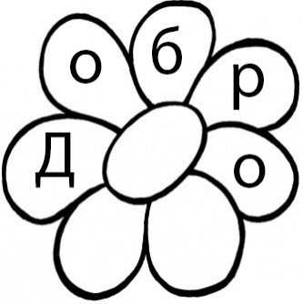
-Возьмите цветок Добра и хорошего настроения, положите между ладонями и закройте глаза. Почувствуйте, как он согревает вас: ваши руки, ваши души. Мысленно поместите всё добро и хорошее настроение этого цветка в своё сердце. Почувствуйте, как добро входит в вас, доставляет вам радость. У вас появляются новые силы: силы здоровья, счастья и радости. Тёплые чувства и хорошее настроение будут сопровождать вас на нашем занятии.
Откройте глаза, посмотрите друг на друга и скажите добрые слова.
Отгадайте загадку.
Ног нет, а хожу. Рта нет, а скажу:
когда спать, когда вставать, когда работу начинать.
Речевая разминка.
- Когда встаёт солнышко?
- В какой день недели вы отдыхаете?
- Как называется второй день недели?
- В какое время суток вы обедаете?
- Когда все люди спят?
- Кем раньше был цыплёнок?
- Кем раньше была корова?
- Семь дней с понедельника по воскресенье
- Какой сейчас месяц?
- Кто старше папа или дедушка?
- Кто младше бабушка или мама?
- Какой знак ставится в конце предложения?
Вот и мы поставим точку в нашей разминке

На доске карточки со словами:
- Дождь, снег ,зима, град ,роса.
- Май, апрель ,весна ,июль.
- Среда, суббота, лето ,четверг.
4. Утро, вечер ,осень, ночь.
Какие слова «лишние» в каждой строчке? (Все слова убрать, оставив только «лишние».
Что они означают?
- Мы будем говорить сегодня о временах года.
На доске карточки с названием ВРЕМЕН ГОДА.
У нас в гостях Его Величество «Время».
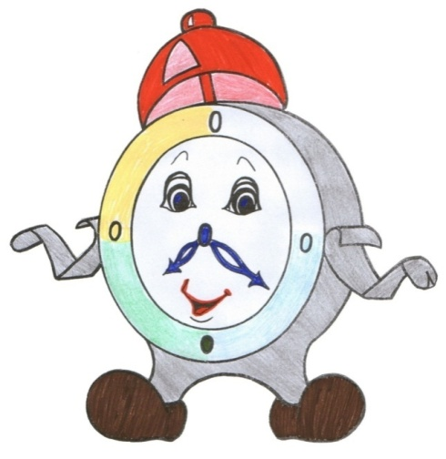
Он следит в природе за сменой времён года. А на нашем занятии он будет следить за вашими ответами и рассуждениями. Если он будет с вами не согласен – вы услышите звоночек, а за правильный ответ раздавать солнечные капельки. (кружочки оранжевого цвета)
Игра «Цепочка, или что за чем следует»
Выйдите к доске и возьмите карточки с названием времён года
Вам нужно встать в таком порядке как следуют друг за другом времена года. А теперь возьмитесь за руки.
Какая фигура у нас получилась? (круг)
Так вот, когда времена года поочерёдно сменят друг друга пройдёт год. И если мы хотим сказать про весь год ,мы говорим КРУГЛЫЙ ГОД.
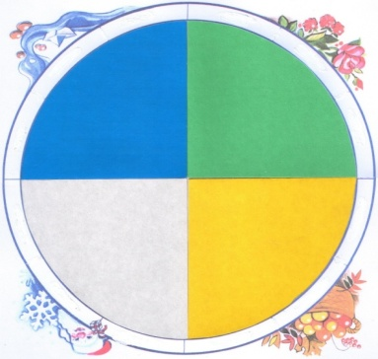
У каждого на столе цветные сектора: голубой, жёлтый, белый, зелёный и 4 полоски со словами: зима, лето, осень, весна.
А) - Каким цветом вы бы раскрасили весну (голубым), осень(жёлтым), зиму (белым), лето (зелёным).
- По каким приметам вы выбирали цвет для каждого времени года?
Вспомните порядок смены времён года и выложите круг из цветных секторов, а рядом положите названия времён года.
Гимнастика для глаз.
«Моргание», «Вижу палец», «Зоркие глазки», «Стрельба глазами»
Динамическая пауза.
Игра «Будь внимательным» На слово зима- присесть, сгруппироваться, весна- руки показывают прилёт птиц, лето- руки показывают фейерверк – расцвет природы, осень – руки показывают опадающие листья и отлёт птиц
- Составьте предложения о смене времён года, используя карточки из веера (отрабатывается понимание, что за чем следует и одновременно усваивается понимание слов после, за, перед).

После лета наступает__.

За весной следует __.

После зимы приходит__.

Перед осенью бывает ___.

Перед зимой была ___.

За осенью приходит __.

Перед летом была __.

Перед весной была __.

Отгадайте загадку.
Ежегодно приходят к нам в гости:
Один седой, другой молодой,
Третий скачет, а четвёртый плачет
Какое время года плачет? Почему ты так думаешь?
Какое время года скачет? Почему ты так думаешь?
Кто приходит седой? Почему ты так думаешь?
Кто приходит молодой? Почему ты так думаешь?
- Над следующим заданием вам надо поработать в паре
Рассмотрите внимательно картинки и найдите на них то, чего не бывает?
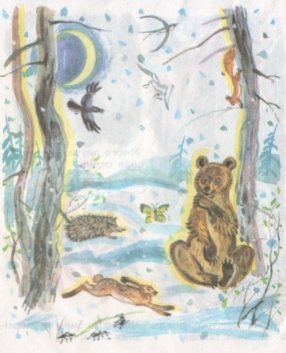
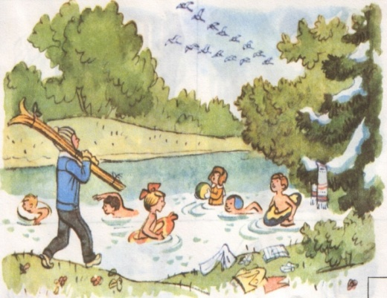
(сильной паре – «зима», слабой паре – «лето»).
За весной приходит лето.
Вы все знаете про это.
А за летом – так и жди –
Будет осень и дожди.
А потом зима, конечно.
И весна. Так будет вечно!

